ПРОВЕРКА В ОТНОШЕНИИ ООО УК «Университетский»
В Госжилинспекцию поступило обращение от жителей дома № 5 по ул. Политехническая г. Липецка по вопросу неудовлетворительного состояния почтовых ящиков.
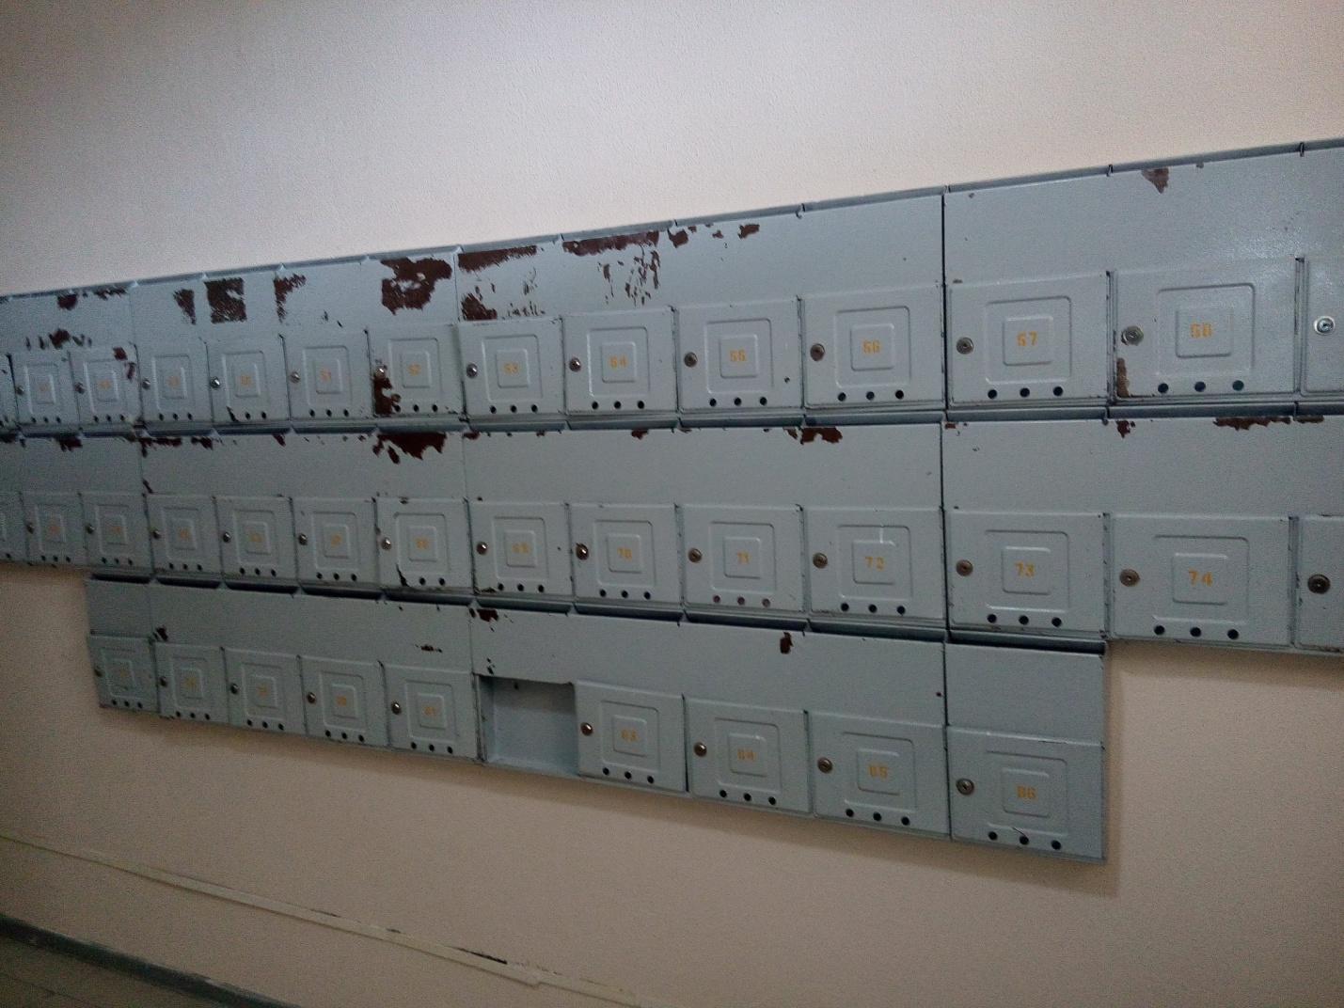

Госжилинспекцией проведена внеплановая проверка, по результатам которой ООО УК «Университетский» выдано предписание об устранении выявленного нарушения.
В настоящее время, ранее выданное предписание выполнено, произведен ремонт и окраска почтовых ящиков дома № 5 по ул. Политехническая г. Липецка.

